附件二：『永續校園改造計畫』800字簡介
今年是我們執行教育部永續校園局部改善計畫的第二年，除了繼續改善去年因為經費不足而無法按照原訂計畫將水泥鋪面完整改善成透水性鋪面以外，今年我們學校改善的重點是做雨水回收。我們學校幾乎每棟建築物都是斜屋頂的結構，每年看著雨季時，尤其是大雨豪雨時，雨水嘩啦嘩啦的沿著屋簷落下；我們學校地勢較低，整個學校與外面道路的高低差有4～5公尺之多，每年的大雨總是會讓學校前庭積水，嚴重時還曾積水到快膝蓋的高度，還好學校前庭主要是連鎖磚鋪面和草地鋪面，下雨過後在一天之內就會滲水到地下和經由水溝排出學校。每年看著雨水就這樣毫不保留的流失掉，一直覺得相當可惜，因此今年我們計畫的主要目標就是想把雨水留下來。
我們利用學校地勢地窪的劣勢，將學校與外側道路的高低差轉變成優勢，在校園靠近外側道路的高處設置蓄水池，打通校門口入口處的截水溝的一側，在大雨時將雨水透過較高處的截水溝引流進入蓄水池，將雨水留下來。這樣做，一方面可以解決日後大雨來時學校前庭的積水問題，更可以將留下來的雨水經由配置的給水系統進行植栽澆灌之用，而且因為是利用學校的高低差將蓄水池設置在高處，因此不需要透過馬達抽取即可取用，在不消耗能源的情形下將雨水留下來再利用。
蓄水池的設計我們規劃成戶外的階梯式教室，蓄水池就在學校體育館的左側草地上，旁邊有植栽，日後都會長成大樹可以遮陰，蓄水池的前方也打通出一個空地，這將會是我們一個很棒的戶外教學場所，更是學生和社區民眾另外一個休閒、遊憩和玩耍的好去處。
搭配這次的雨水回收主題，我們規劃了一個節能教育的課程教材，老師們利用課堂時間講授，透過簡報的引導和學習單的回饋，將永續校園的施作的內容、原理和理念以主題教學的方式進行分享，我們帶領讓學生看施工圖和施工前後的照片，在學校現場觀察蓄水池的過濾原理和雨水回收的方法，我們更將教材上傳學校教學網路，設置討論區讓學生分享節能減碳和環境永續的重要性與學習心得。
我們也利用這次永續校園的補助經費聘請大地旅人環境教育工作室的專業團隊，分別為學生和老師辦理兩天關於能源教育課程的演講，從演講中學生和老師們快樂、認真的神情和學習單的回饋，我們看到節能教育、讓環境永續、愛護地球的想法正逐漸成形，相信透過持續性的宣導和引導，老師和學生們會將感動轉化為行動，將節能減碳的想法落實在生活中，更進一步成為可以影響家長和社區民眾一起為環境的永續努力。

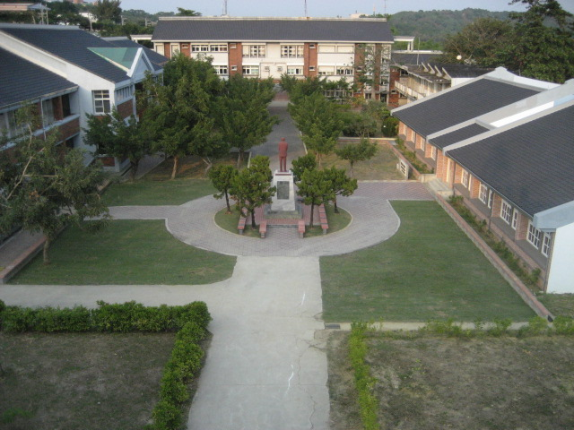 | 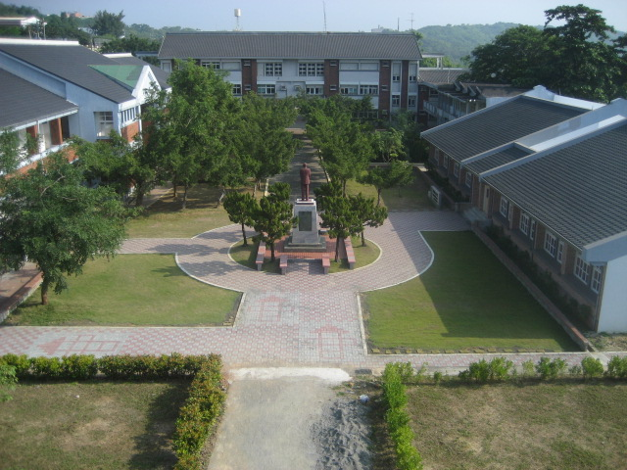
971216全景—透水性鋪面施工前 | 981030全景—透水性鋪面施工後
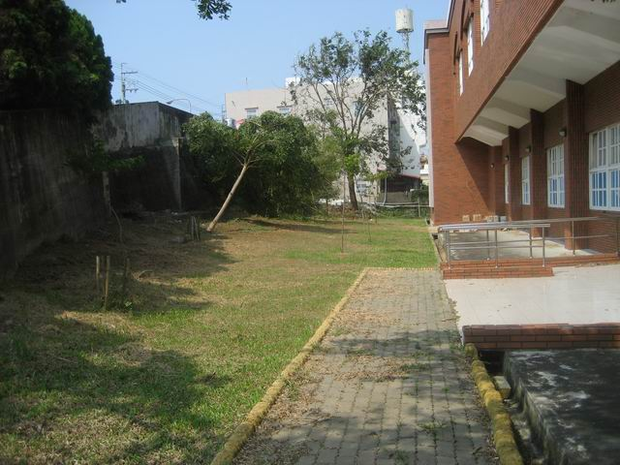 | 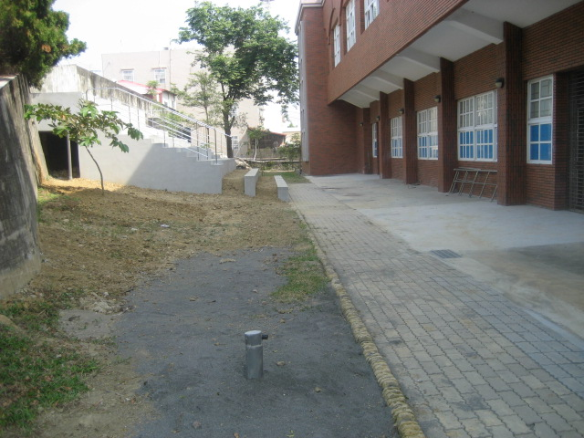
980820雨水回收蓄水池施工前 | 981030雨水回收蓄水池施工後
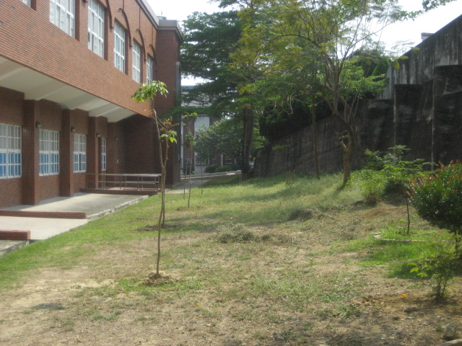 | 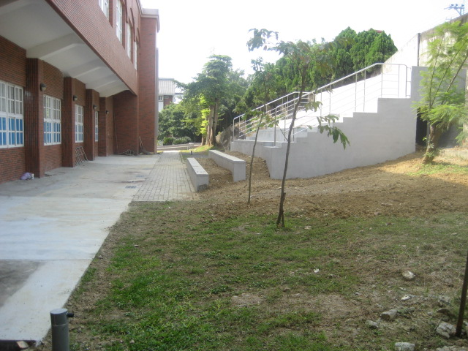
980410雨水回收蓄水池施工前 | 981030雨水回收蓄水池施工後
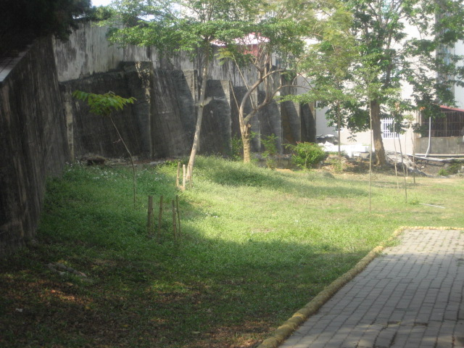 | 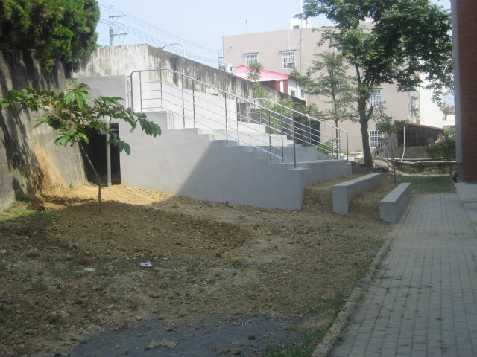
980410雨水回收蓄水池施工前 | 981030雨水回收蓄水池施工後
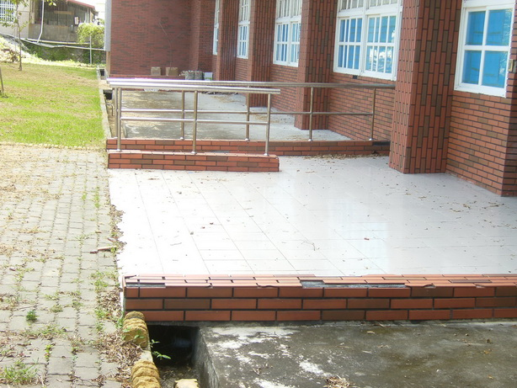 | 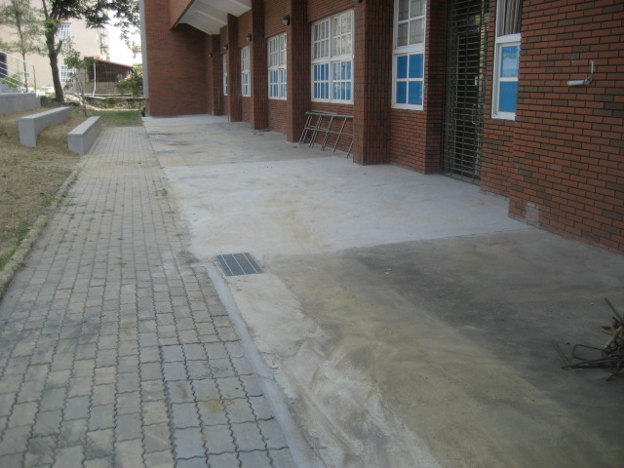
980818雨水回收蓄水池前平地施工前 | 981030雨水回收蓄水池前平地施工後
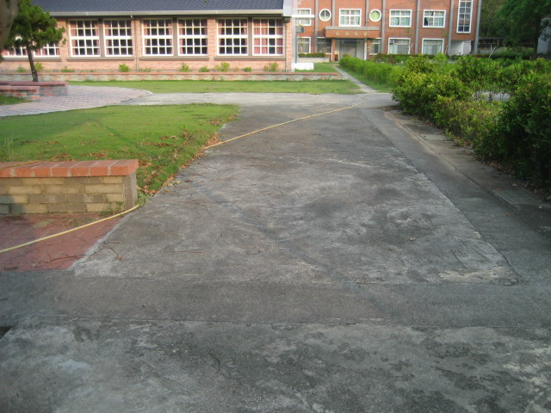 | 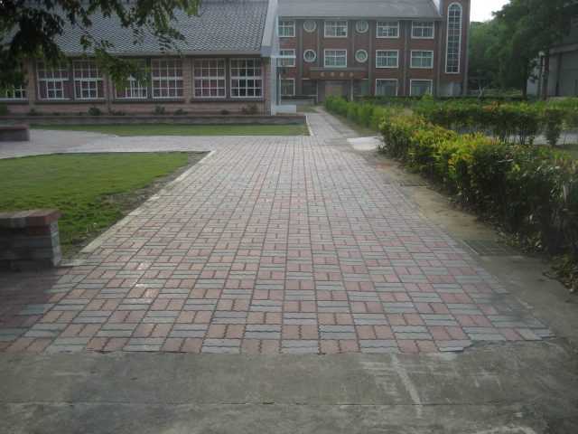
980820透水性鋪面施工前 | 981024透水性鋪面施工後
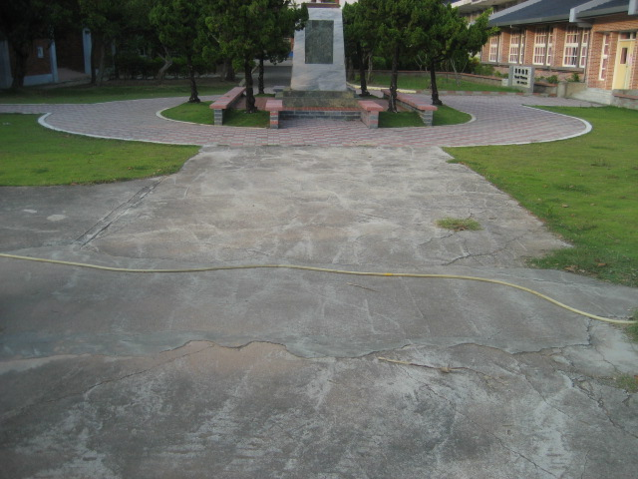 | 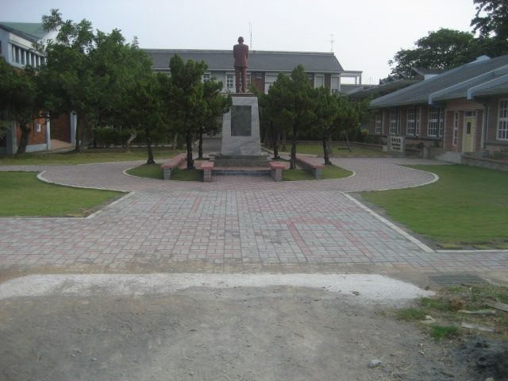
980820透水性鋪面施工前 | 981024透水性鋪面施工後
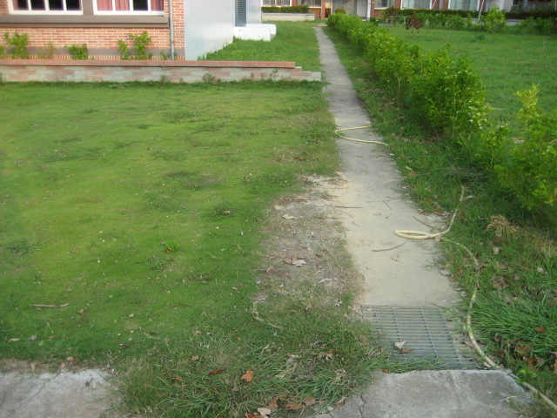 | 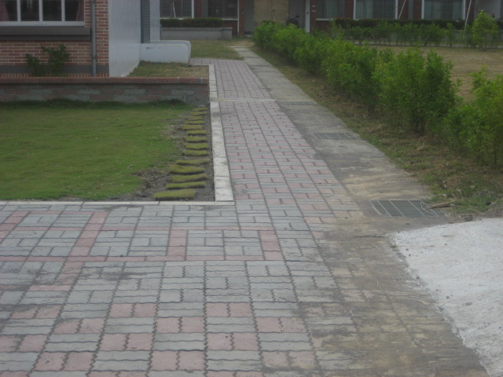
980820透水性鋪面施工前 | 981024透水性鋪面施工後
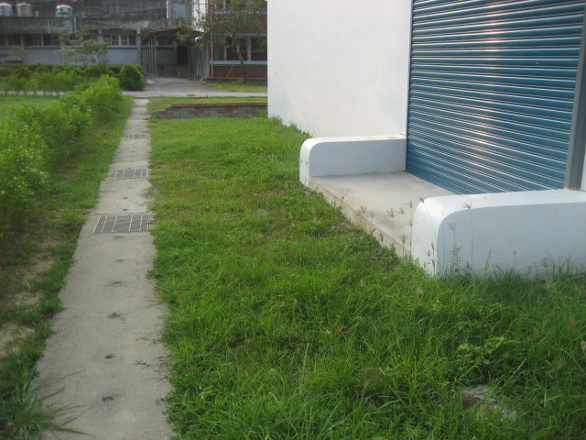 | 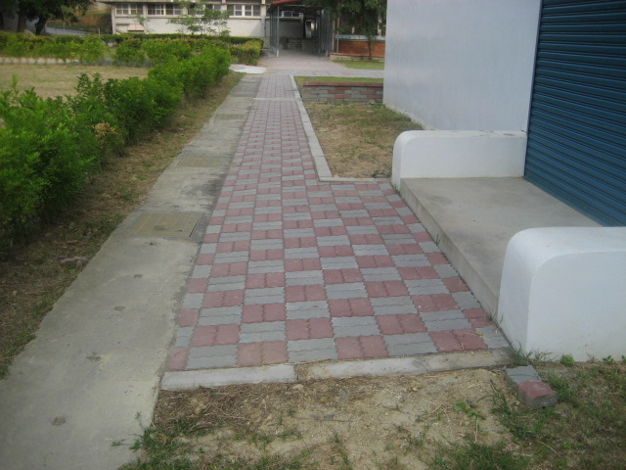
980820透水性鋪面施工前 | 981024透水性鋪面施工後
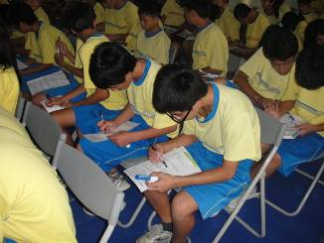 | 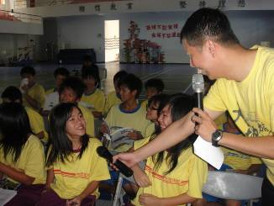
98/10/09聘請台北示大地旅人環境教育工作室為學生進行能源教育課程之演講(全校)
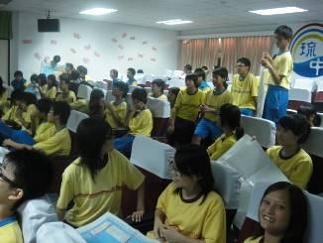 | 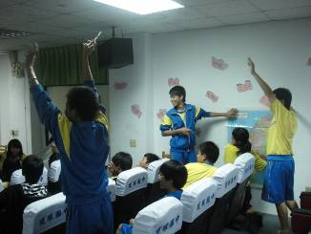
98/10/09聘請台北示大地旅人環境教育工作室為學生進行能源教育課程之演講(九年級)
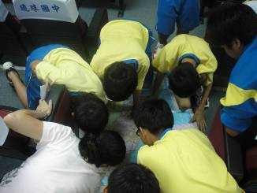 | 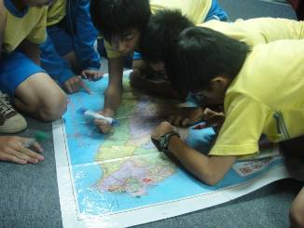
98/10/09聘請台北示大地旅人環境教育工作室為學生進行能源教育課程之演講(九年級)
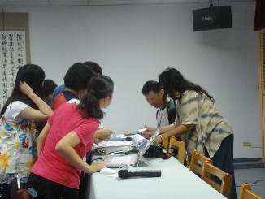 | 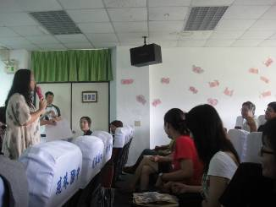
98/10/10聘請台北示大地旅人環境教育工作室為全校教職員辦理能源教育課程之研習
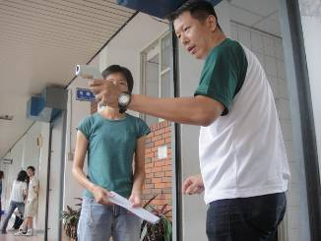 | 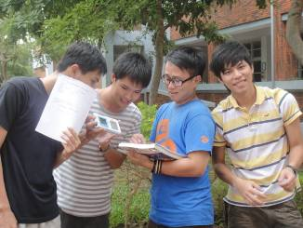
98/10/10聘請台北示大地旅人環境教育工作室為全校教職員辦理能源教育課程之研習

